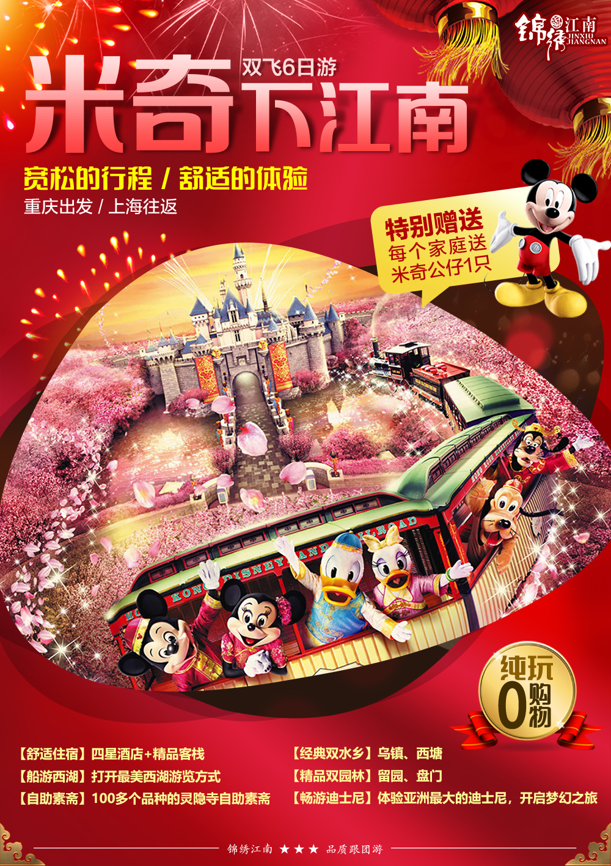
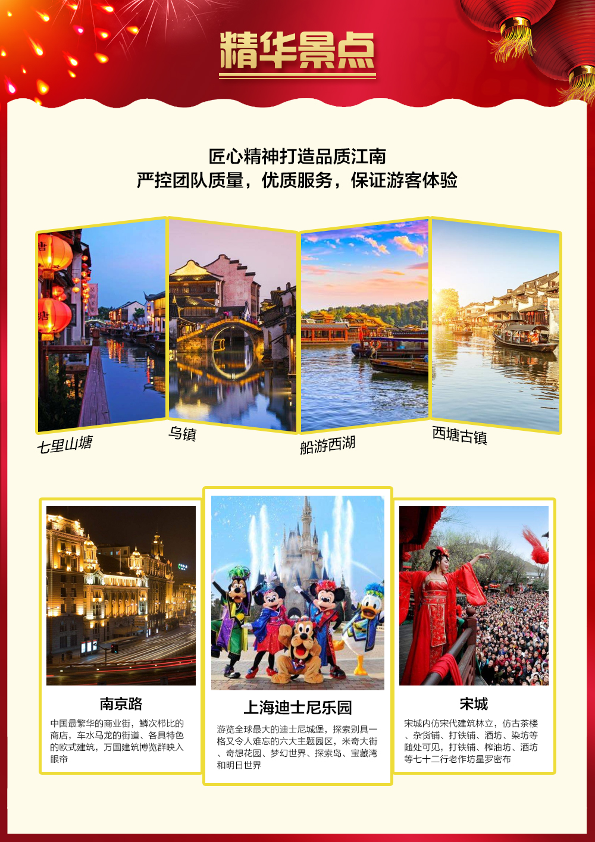

米奇下江南六日游
第1天 | 重庆—上海 | 不含餐 | 宿 上海
于指定时间自行前往重庆江北国际机场集合乘机前往上海，参考航班时间：HU7955 06：55起飞-09：30落地或/MU5422/07:20起飞-09:35落地。
上海接团，自由活动（超享VIP服务：专车接站，送至酒店）
特别备注：迪士尼先后顺序实际操作时会有所调整，但不会减少行程中任何景点，具体以实际安排顺序出游。
第2天 | 上海-苏州-乌镇 | 早 | 宿 乌镇外或桐乡
早餐后，车赴苏州（约2H），游玩【盘门】，坐落于苏州古城区南隅的盘门景区，拥有久负盛名的瑞光古塔和水陆城门、享誉海内外的吴门古桥，分别为国家和省级文物保护单位，具有传统古典园林“一池三山”格局的中央庭院及、水乡风情、山池亭榭、湖光山影为一体，显得雄健、舒张、大气。
游玩苏州【七里山塘】（自由活动），上有天堂下有苏杭，杭州有西湖苏州有山塘，苏州市区最古老的一条老街重现了当年的繁盛，店肆林立、会馆齐聚。既有苏州老字号采芝斋、五芳斋、乾生元等小吃
游中国四大名园之一——【留园】， 科举考试的最后一个状元俞樾称其为吴下名园之冠，原是明嘉靖年间太仆寺卿徐泰时的东园，清嘉庆年间，刘恕以故园改筑，名寒碧山庄，又称刘园。同治年间盛旭人其儿子即盛宣怀购得，重加扩建，修葺一新，取留与刘的谐音，始称留园。在一个园林中能领略到山水、田园、山林、庭园四种不同景色，表现淡泊处世之坦然的“小蓬莱”，留园内建筑的在空间上的突出处理，当属苏州第一。游玩苏州古城迄今为止保存最为完整的一个区域【平江路】平江路是苏州的一条历史老街，是一条沿河的小路，其河名为平江河。基本延续了唐宋以来的城坊格局。长1606.8米，宽3.2米，1985年改弹石路面为长方石人字形路面。两侧支巷多为历史悠久的小巷，路以"水陆并行，河街相邻"特色著称，西侧平江河即为古城内"三横四直"干流中第四直河，宽5~6米，从南端苑桥到北端华阳桥，中间共有11座桥东西向跨越其上。
客人自行在平江路晚餐后17：00车赴乌镇，入住乌镇外民宿或桐乡市准四酒店。
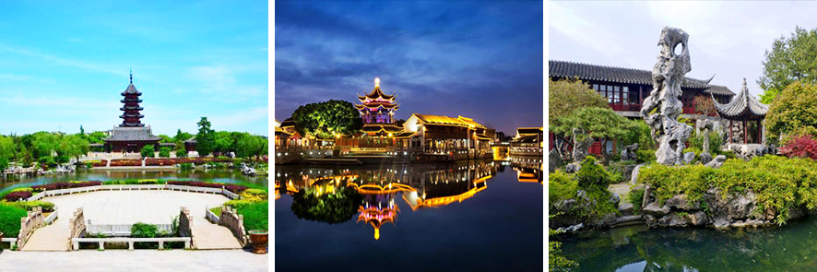

第3天 | 乌镇—杭州 | 早中 | 宿 杭州
早餐后，游玩江南最后的“枕水人家”、电视剧《似水年华》拍摄地——【乌镇·东栅】江南百床馆、蓝印花布坊、酿酒坊、矛盾故居、立志书院、林家铺子、财神湾、走逢源桥让您左右逢源、晴耕雨读等景点，品味江南最原生态的枕水人家。
车赴杭州（约2H），品尝灵隐寺清心自助餐素斋（自助餐）
后游玩【船游西湖】，可观赏西湖风光——湖心亭、三潭映月、孤山、阮公墩、苏堤春晓、断桥、雷峰塔、保淑塔等景点、红鱼池、古碑亭等。
推荐项目：【宋城】（费用自理320元/人），宋城内仿宋代建筑林立，仿古茶楼、杂货铺、打铁铺、酒坊、染坊等随处可见，一派古色古香。街上随处可见木偶戏、皮影戏、打擂台等各种表演和杂耍。到了夜晚，景区内的仿古建筑在各色灯光映耀下很美，颇有水乡古镇姿色。来了宋城就一定要看《宋城千古情》，通过大型的歌舞秀，你会看到良渚古人的生活、宋朝皇宫的辉煌、岳家军的惨烈以及《梁祝》、《白蛇传》的千古绝唱，体验一回心灵的震撼。景区里还有一些小型情景演出，你可围观“王员外家小姐抛绣球招婿”，去参与抢绣球，要是有幸被招为“乘龙快婿”，还可以免费骑马绕城一圈哦。

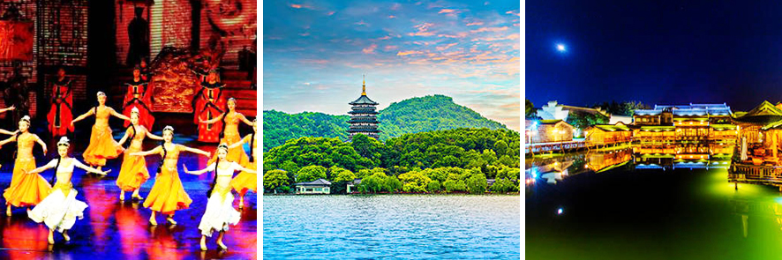

第4天 | 杭州—西塘—上海 | 早中 | 宿 上海
早餐后，车赴嘉善，游玩80/90后最喜欢的古镇——【西塘古镇】，西塘以“桥多、弄多、廊棚多”的三大特色而赢得广大游人们的青睐，而其中的临河而建的沿街廊棚最为引人，它是水乡特有的建筑，其至今保存着1300多米长的廊棚已变成当代人赏古、探幽的休闲一餐，除此之外景区内多处保存完好的明清建筑群，具有较高的艺术性和观赏性。
中餐品尝西塘风卷馋云自助餐，后车赴上海，游十里洋场、中国最繁华的商业街——【南京路】鳞次栉比的商店、车水马龙的街道、各具特色的欧式建筑“和平饭店、钟楼、中银大厦”等万国建筑博览群映入眼帘。游万国建筑博览的——【外滩】，黄浦江风光。
推荐项目：上海夜景：【环球金融中心+黄浦江游船】（费用自理300元/人）或【金茂大厦+黄浦江游船】（费用自理280元/人）
环球金融中心：位于上海浦东新区陆家嘴地区、101层楼高492米的世界最高的综合大厦——上海环球金融中心(Shanghai World Financial Center)拥有2个高度的全球第一，总建筑面积38.16万平方米，其“最高使用楼层高度”和“最高楼顶高度”2项位居全球第一。其位于第100层、高474米的观光厅，更被称为“目前世界上人类所能达到的大厦最高高度”，即“城市之巅”。
金茂大厦：金茂大厦又称金茂大楼，位于中国上海市浦东新区黄浦江畔的陆家嘴金融贸易区，楼高420.5米，目前是上海第2高的摩天大楼（截至2008年8月）、中国大陆第4高楼、世界第10高楼。
黄浦江船游：经过上海的黄金水道，浦西举世知名的外滩万国建筑群，浦东矗立于云霄之端的陆家嘴金融中心，逐渐映入眼帘。入夜，两岸灯火辉煌，繁华城市的古典与现代建筑风格，交相辉映，相得益彰，缤纷多姿，尽显江岸美景，让人领略大上海最繁华的都市风采。
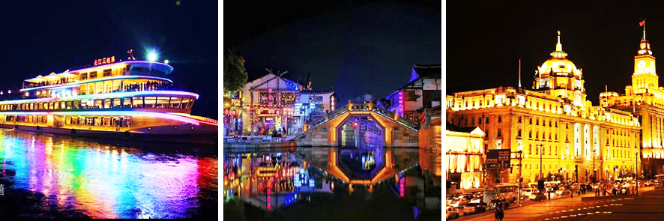

第5天 | 上海 | 早 | 宿 上海
早餐后，游玩【上海迪士尼乐园】（门票已含），探索一个前所未有的神奇世界，点亮心中奇梦。游览全球最大的迪士尼城堡——奇幻童话城堡，探索别具一格又令人难忘的六大主题园区——米奇大街、奇想花园、梦幻世界、探险岛、宝藏湾和明日世界。尽情探索古老文明，寻找神兽；加入海盗们来一场寻宝之旅；体验炫酷的“创极速光轮”，身临迪士尼经典电影场景！后统一集合返回酒店

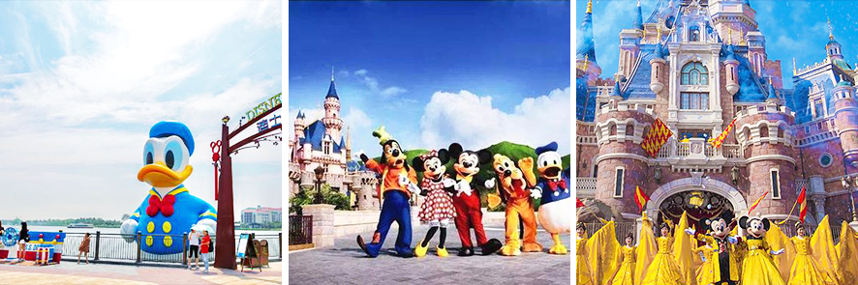

第6天 | 上海—重庆 | 早 | 送团
早餐后，送团，结束行程！ 参考航班时间：HU7562 20：55起飞-23:55落地或/MU5433/21:05起飞-00:15落地（超享VIP服务：专车接站，送至机场）（散客拼团，需要送不同车次和航班抵达的客人，由于发车或起飞的时间和港口不同，工作人员会统一把客人送至火车站或机场，客人会出现2-3个小时的候车或候机时间，请客人理解并配合安排）。
住宿：【团队四星标准】团队四星酒店或民宿，全程不提供自然单间；
上海：锦江品尚或听悦宜居同等级酒店
杭州：力德仕酒店、永光酒店或同类型酒店
乌镇：安可千驿或尚书雅苑等民宿或桐乡市酒店
用餐门票导游
含5早2正餐（早餐为自助早，正餐为自助餐）
景点首道大门票
地接导游服务
补充协议
1、有效身份证件：游客出发时必须携带有效身份证件，参加国内旅游时须携带有效期内的身份证，出境游须带齐护照或通行证原件。如因个人原因没有带有效身份证件造成无法办理入住手续造成的损失，游客自行承担责任;
2、健康说明：因个人既有病史和身体残障在旅游行程中引起的疾病进一步发作和伤亡，旅行社不承担任何责任，现有的保险公司责任险和意外险条款中，此种情况也列入保险公司的免赔范围。个人有精神疾病和无行为控制能力的不能报名参团。
3、安全防范：旅行社的导游人员和其他工作人员无法为游客提供一对一的服务，旅行社工作人员在接待游客报名时已经充分告知本行程中的注意事项和对游客身体健康的要求，旅游活动中游客必须注意自身安全和随行未成年人的安全，保管好个人财务，贵重物品随身携带。
4、未成年人保护（夏令营除外）：旅行社不接受未满十八周岁、不具备完全民事行为能力的未成年人单独参团。未成年人必须有成年人陪伴方可参团，一起报名参团的成人即为其参团过程中的监护人，有责任和义务做好未成年人的安全防范工作。
5、旅游保险说明：旅行社已经购买旅行社责任险，建议游客购买旅游人身伤害意外险，为自己提供全方位的保障。旅行社责任险是旅行社投保，投保人及受益人均为旅行社，
6、购物和自费游览活动说明：根据《旅游法》第35条规定“旅行社组织、接待旅游者，不得指定具体购物场所，不得安排另行付费旅游项目。但是，经双方协商一致或者旅游者要求，且不影响其他旅游者行程安排的除外。因此在本次旅行过程中，旅行社应旅游者要求并经双方协商一致，由地接社协助安排旅游者旅游自费项目，具体约定如下：
一、全程推荐自费项目如下所示：所有自费项目因为还含有司机和导游的车费服务费，所以不享受任何特殊优惠票。

城市 | 景点介绍 | 成人价格 | 游览时间
上海 | 金茂大厦：金茂大厦又称金茂大楼，位于中国上海市浦东新区黄浦江畔的陆家嘴金融贸易区，楼高420.5米，目前是上海第2高的摩天大楼（截至2008年8月）、中国大陆第4高楼、世界第10高楼。 | A：280元/人  （金茂大厦加浦江游船）  B：300元/人  （环球金融中心加浦江游船） | 2-3小时
上海 | 环球金融中心：位于上海浦东新区陆家嘴地区、101层楼高492米的世界最高的综合大厦——上海环球金融中心(Shanghai World Financial Center)拥有2个高度的全球第一，总建筑面积38.16万平方米，其“最高使用楼层高度”和“最高楼顶高度”2项位居全球第一。其位于第100层、高474米的观光厅，更被称为“目前世界上人类所能达到的大厦最高高度”，即“城市之巅”。 | A：280元/人  （金茂大厦加浦江游船）  B：300元/人  （环球金融中心加浦江游船） | 2-3小时
上海 | 浦江游船：浦江两岸代表着上海代表着上海的象征和缩影，荟萃了上海城市景观的精华，感受上海的灯光璀璨。 | A：280元/人  （金茂大厦加浦江游船）  B：300元/人  （环球金融中心加浦江游船） | 2-3小时
杭州 | 宋城：观江南民俗，去鬼屋探奇，逛怪街寻秘；抢绣球、耍杂技、和燕青一起打擂；再现南宋风情，置身清明上河图；欣赏世界三大名秀之一的宋城千古情，穿越时空感受梁祝的凄婉缠绵、水漫金山的恢宏、岳飞抗金的慷慨激昂。宋城，到杭州不可不去的天上人间。 | 320元/人 | 2.5-3小时
需确认是在不影响团队正常行程安排或不影响同团其他旅游者（即需妥善安排不前往自费
项目的旅游者）的前提下方可。行程内的所有自费项目游览活动均本着游客自愿消费的原则，无任何强制消费。如有强迫消费的现象发生，请游客拨打质量监督电话。
7、行程内时间仅供参考，具体以实际车次为准!行程先后顺序在实际游览中可能会调整，但景点不减少。
8、行程中发生的纠纷，旅游法规定旅游者不得以拒绝登(下)机(车、船)、入住酒店等行为拖延行程或者脱团，否则，除承担给组团旅行社造成的实际损失外，还要承担旅游费用20-30%的违约金。
注：最终行程及价格以双方签定合同为准。本协议一式二份，双方各持一份。
甲方： 旅行社 乙方（旅游者签名）：
电话： 电话：
备注：
- 请携带本人有效身份证件（儿童需携带户口本原件），如因个人原因造成无法办理入住手续，自行承担。
- 旅行社不接受未满18周岁、不具备完全民事行为能力的未成年人单独参团。未成年人必须有成年人陪同方可参团。
- 骑游西湖为旅行社特别提供服务项目，团上不享用不退费。
- 持有残疾证、老人证、军官证等有证件的游客在景区出示相关证件产生免票的，仅退还行程中所含景点旅行社团队折扣价,赠送项目费用不退还。
- 以上行程安排仅供参考，因各种不确定因素影响，在不减少景点的情况下以具体实际情况前后调整为准，如遇人力不可抗拒因素或游客自身原因造成的行程延误或变更，旅行社不承担由此造成的损失和责任，超支费用由游客自理。
- 旅游期间，如因个人原因中途离团、项目未参加，一律不退。离团期间安全问题由客人自理，并在离团前签订离团证明，如有问题，我社将协助解决，但不承担责任。
- 团队接待质量以您的意见单为准,请仔细填写，并留下联系方式，方便我们回访。如果您不填写意见单，旅行社将视您放弃此项权利并按照无投诉处理。同时旅行社不接受与质量访问单相违背的投诉。
- 迪士尼门市价格：高峰日（6-8月暑期、周末、节假日）成人499元，儿童（1米以上-1.4米）375元。平日票

成人门市价370元，儿童（1米以上-1.4米）280元。
【迪斯尼订票入园注意事项】
- 二代身份证作为入园凭证请携带预订时填写的二代身份证原件前往上海迪士尼乐园游玩。
- 上海迪士尼度假区内的星愿公园和迪士尼小镇将向游客免费开放。 观看位于迪士尼小镇内的华特迪士尼大剧院上演的百老汇音乐剧《狮子王》需单独购票。
- 凭二代身份证（外籍客户凭护照）可在入园当日多次进出。
- 门票仅可在购票时所选定的使用日期凭身份证当天入园。
该门票一经预订，不支持退票，由此造成的损失由游客承担。

